Сводная ведомость выполнения лабораторных и практических работ

за 2 полугодие 2013-14 уч.года

ОП.04 Основы материаловедения

Курс ___1_____ Группа ___01___ Профессия «Художник по костюму»

ФИО студента_________________________________________________________________

Название темы  Название лабораторной работы /  практического занятия | Дата выполнения | Оценка | Подпись преподавателя
Тема: Волокнистые материалы.
Лабораторная работа №1
«Распознавание текстильных волокон»
Тема: Основы технологии производства тканых материалов.
Практическое занятие № 1
«Виды текстильных нитей, системы прядения»
Тема: Волокнистый состав тканей
Лабораторная работа №2
«Определение волокнистого состава ткани органолептическим методом»
Тема: Строение и свойства тканей.
Лабораторная работа № 3
«Определение вида ткацкого переплетения»
Практическое занятие №2
«Свойства тканей»
Тема: Структура поверхности ткани
Лабораторная работа № 4
«Определение лицевой и изнаночной сторон тканей. Направления нитей основы».
Тема: Ассортимент тканей по видам волокон.
Практическое занятие № 3
«Ассортимент тканей по видам волокон»

ИТОГОВАЯ ОЦЕНКА

Санкт-Петербургское государственное бюджетное
Профессиональное образовательное учреждение


Колледж Петербургской моды

Лабораторные работы
(практические занятия)

ОП.04 Основы материаловедения

профессия: «Художник по костюму»

Фамилия, имя, отчество студента________________________________________________

группа 01 - 2013/14 уч.год

группа 021 - 2014/15 уч.год

Лабораторная работа №1
Тема: «Распознавание текстильных волокон»
Цель работы: научиться определять вид волокна органолептическим методом.
Образец  волокна | Внешний вид и свойства волокон |  |  |  |  |  |  |  |  | вывод
Образец  волокна | цвет | блеск | длина | толщина | извитость | мягкость | гладкость | прочность | особенности горения | вывод

Практическое занятие № 1
Тема: «Виды текстильных нитей, системы прядения»
Цель работы: научиться определять виды текстильных нитей и способы прядения.
таблица №1
Образцы пряжи  (ниток) | Вид окраски | Обоснование  ответа | Способ кручения | Обоснование  ответа | Система  прядения | Обоснование  ответа

Лабораторная работа №2
Тема: «Определение волокнистого состава ткани органолептическим методом»
Цель работы: научиться определять волокнистый состав ткани органолептическим методом.
Показатели  исследования | Образец №1 |  | Образец №2 |  | Образец №3
Показатели  исследования | нить основы | нить утка | нить основы | нить утка | нить основы | нить утка
Характер
обрыва нитей
Описание волокон,
входящих в состав нити
Особенности
горения нитей
Характер лицевой
поверхности
Характер ткани
на ощупь
Проба на смятие
Вывод

Лабораторная работа № 3
Тема: «Определение вида ткацкого переплетения»
Цель работы: научиться определять вид ткацкого переплетения ткани, раппорт
таблица №1
Образцы тканей | Схема переплетения | Название переплетения | Обоснование ответа
 | 
 | 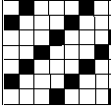
 | 
 | 

таблица № 2
Образцы тканей | Название переплетения | Обоснование ответа
таблица № 3
Образцы тканей | Название переплетения | Обоснование ответа

Практическое занятие № 2
Тема: «Свойства тканей»
Цель работы: научиться определять свойства тканей

Образцы  тканей | Волокнистый состав | Вид ткацкого переплетения | Оптические свойства |  |  | Гигиенические  свойства |  |  |  |  |  | Механические  свойства |  |  |  |  |  |  | Технологические свойства
Образцы  тканей | Волокнистый состав | Вид ткацкого переплетения | Характеристика  поверхности | Прозрачность | Цвет, колорит | Гигроскопичность | Воздухопрониц. | Водоупорность | Электризуем. | Пылеемкость | Теплозащитность | Сминаемость | Пиллингуемость | Износостойкость | Мягкая/Жесткая | Драпируемость | Прочность | Удлинение | Усадка | Осыпаемость | Раздвигаемость нитей в швах | Температура ВТО
1
2
3

Лабораторная работа № 5
Тема: «Определение лицевой и изнаночной сторон тканей. Направления нитей основы».
Цель работы:
- научиться определять нити основы и утка ткани
- научиться определять лицевую и изнаночную сторону ткани
таблица №1
Образцы тканей | Характер отделки тканей | Структура поверхности ткани | Вид лицевой и изнаночной сторон

таблица №2
Образцы тканей | Признак определения нити основы | Признак определения лицевой стороны

Практическое занятие № 3
Тема: «Ассортимент тканей по видам волокон»
Цель работы: научиться ориентироваться в ассортименте тканей (по виду волокон)

Название ассортиментной группы | Образцы тканей
Хлопчатобумажные ткани

Льняные ткани.

Шелковые ткани
(из натурального шелка)

Шелковые ткани
(из химических волокон)

Чистошерстяные ткани.

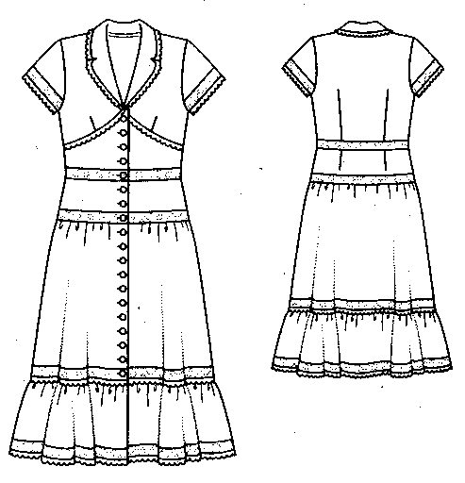
Практическое занятие № 3

Часть 1. Основной материал
1. Волокнистый состав

2. Вид ткацкого переплетения
3. Характеристика лицевой поверхности
4. Свойства ткани:
4.1. Оптические свойства:
- блестящая или матовая лицевая и изнаночная поверхность
- прозрачная или не прозрачная
- цвет, колорит
4.2. Гигиенические свойства:
- гигроскопичность
- воздухопроницаемость
- водоупорность
- электиризуемость
- пылеемкость
- теплозащитность
4.3. Механические свойства:
- сминаемость
- пиллингуемость
- износостойкость
- мягкая или жесткая на ощупь
- драпируемость
- прочность на разрыв
4.4. Технологические свойства:
- усадка
- осыпаемость
- раздвигаемость нитей в швах
- температура ВТО
Часть 2. Прокладочный материал

Часть 3: Материалы для скрепления деталей

Часть 4: Фурнитура

Часть 5: Отделочные материалы

